Лабораторная работа №2

ЛИНЕЙНЫЕ, РАЗВЕТВЛЯЮЩИЕСЯ, ЦИКЛИЧЕСКИЕ И ИТЕРАЦИОННЫЕ АЛГОРИТМЫ

Вариант №5

Цель работы:

1. Научиться вычислениям по сложным формулам с использованием математических функций, используя линейный алгоритм.

2. Научиться реализовывать разветвляющиеся алгоритмы.

3. Научиться использовать итерационные циклические структуры.

4. Научиться вычислять значение определенного интеграла с использованием приближенного метода трапеций.

Задача 1. Вычислить значения функции y = f(a, b) для заданных a и b

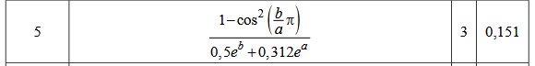

Методические указания:

а) Значения а и b для тестирования подобрать таким образом, чтобы значение y и все промежуточные легко проверялись.

б) Вычисление y производить посредством не менее чем трех операторов с получением промежуточных значений.

Алгоритм:

1. В A1 → a, в B1 → b;

2. В C1 → =1-COS(B1/A1)\*PI()

3. В D1 → =0,5\*EXP(B1)+0,312\*EXP(A1)

4. В E1 → =C1/D1

Результат: -0,3121431

Задача 2. Вычислить значение функции f(t) при заданных a, b, n, если значение аргумента t изменяется от tmin = a до tmax = b с шагом Dt = (b-a)/(n-1)

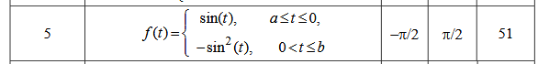 Методические указания:

а) Для реализации ветвления использовать логическую функцию Если.

б) При реализации вычислений в формуле использовать для хранения значений a и b именованные ячейки.

Алгоритм:

* + 1. A1 → = -PI()\*0,5, B1 → =PI()\*0,5, C1 → 51
    2. A3 → t, B3 → f(t), C3 → dt
    3. в C4 → =(B2-A2)/(C2-1)
    4. A4 → =A2
    5. A5 → =A4+$C$4
    6. Копируем A5 в A6:A54
    7. B4 → =IF(A4<=0; SIN(A4);COS(A4))
    8. Копируем B4 в B5:B53

Результат дальше

 Результат: